NHCD N° 4641 – RESOLUCIÓN N° 3892/2022
e) Detalle de la Capacitación recibida, reuniones, fechas y lugares donde se efectuaron

Se diseñó una estrategia de capacitación con la modalidad mixta; a distancia y presencial. En primer momento se llevó a cabo la modalidad a distancia utilizando entornos digitales o aulas digitales que se convirtieron en un nuevo escenario de aprendizaje. Conforman un poderoso dispositivo de comunicación y de distribución de conocimientos que ofrecen un espacio para orientar, aprender y evaluar a los participantes/ educandos.

En la Plataforma del INE: https://censo 2022.gov.py/capacitación, se dispusieron los recursos, materiales y audiovisuales, que permitieron a los participantes acceder a sus fuentes de consultas, de acuerdo a las horas disponibles y las veces que consideren necesario rever la lección.
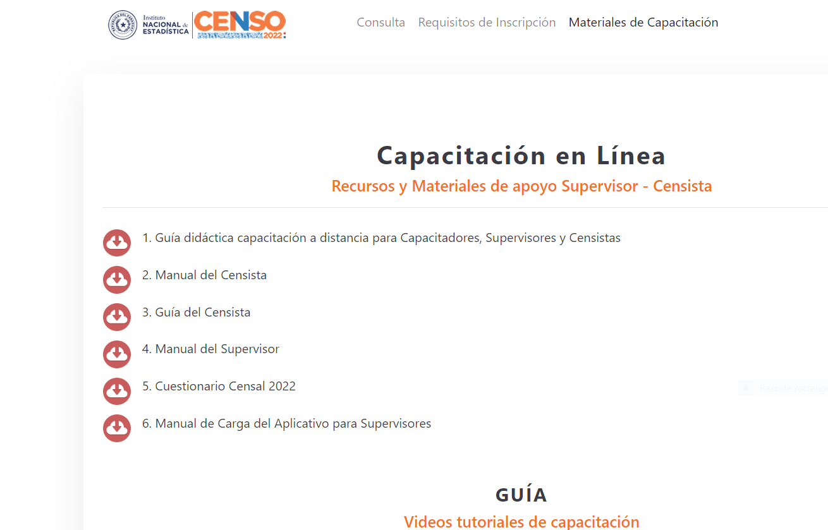

En un segundo momento se desarrollaron talleres presenciales de 5 hs. con asistencia obligatoria de los participantes, en dónde se afianzaron aspectos conceptuales y el manejo del cuestionario censal, mediante la aplicación de estrategia activa, participativa y demostrativa sobre la aplicación correcta del instrumento censal.

La capacitación presencial se realizó con la metodología de cascada, a partir de la siguiente estrategia:

- Entrenamiento en didáctica y contenido a desarrollarse para cada componente de la estructura censal a 40 Especialistas Técnicos del INE.
- Especialistas Técnicos del INE capacitaron a Coordinadores Departamentales, Jefes Distritales, Capacitadores y Jefes Zonales.
- Capacitadores capacitaron a Supervisores
- Supervisores con asistencia de Capacitadores capacitaron a Censistas

En las dos modalidades fueron capacitados más de 200.000 personas. La distribución por departamento y el perfil de los voluntarios capacitados se muestran a continuación:

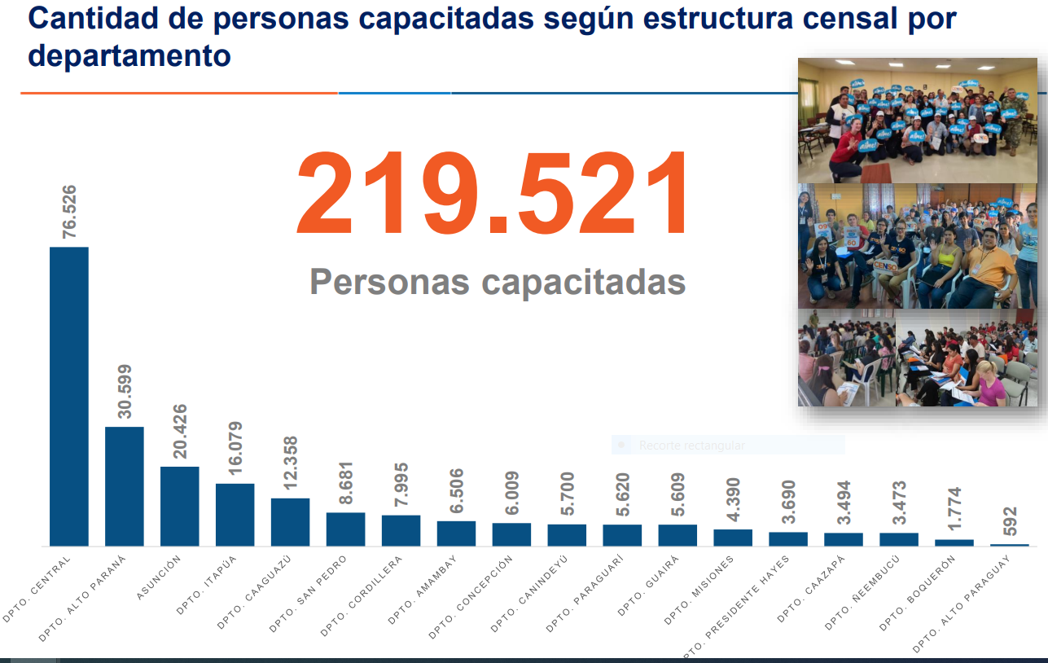

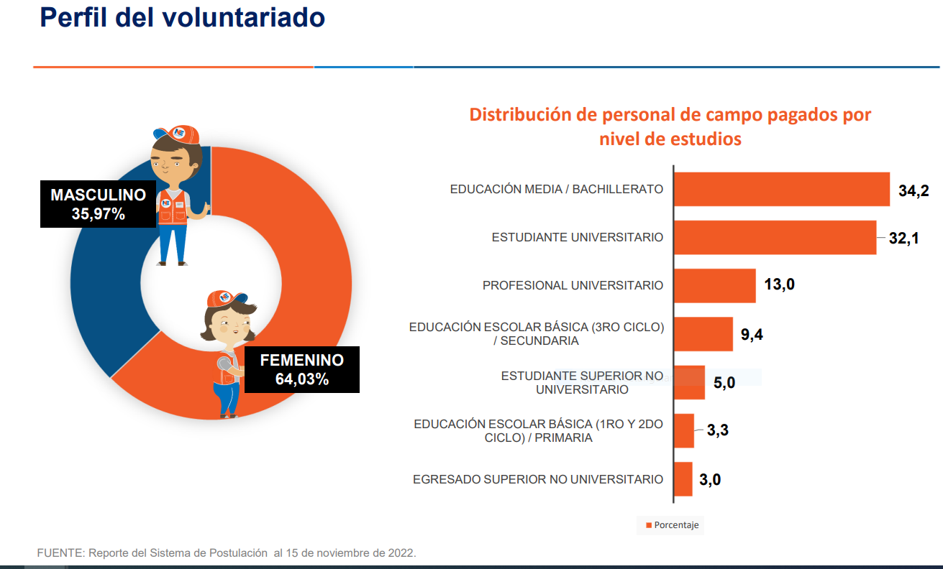
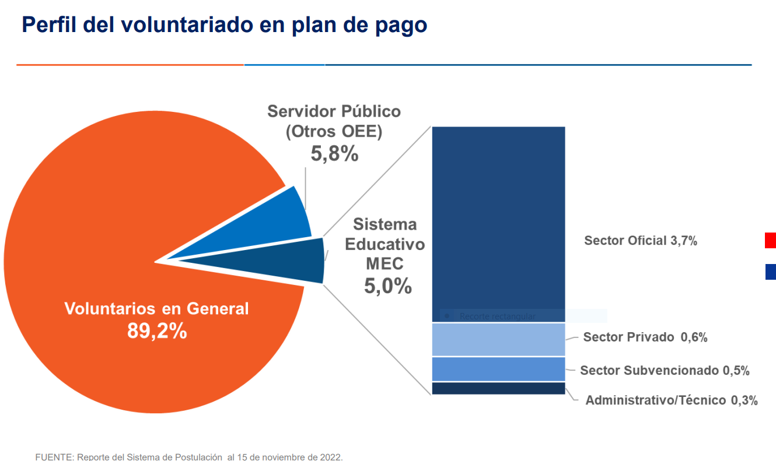

Por su parte, la estructura operativa del Censo y la estructura de la capacitación se relacionaron de la forma en que se muestra en el siguiente diagrama:
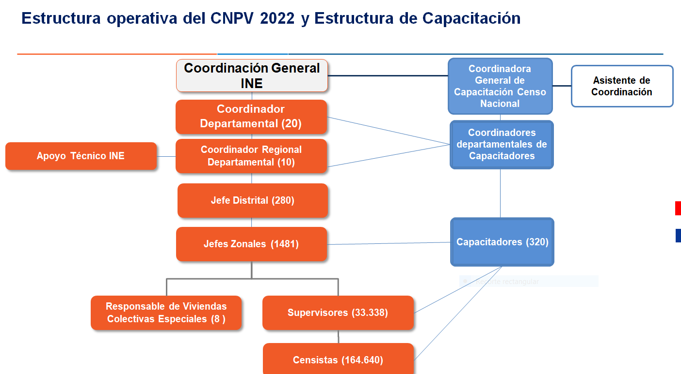

Más detalles de la estrategia operativa y conceptual de la capacitación se muestran en el documento del Anexo 10. Estrategia y marco teórico de la capacitación CNPV 2022

- Reuniones, fechas y lugares donde se efectuaron

Capacitación a la Estructura Censal por Niveles
El equipo de capacitación organizó las capacitaciones por niveles desde el mes de Agosto hasta noviembre de 2022 a toda la estructura censal, de manera presencial, de acuerdo al Programa con los contenidos a desarrollar, desde el nivel de Capacitadores se implementó la capacitación a distancia; estableciéndose de la siguiente manera:

- Capacitación a Coordinadores Departamentales INE
- Responsables: Equipo Técnico DESD
- Manejo Conceptual y Cuestionario censal (presencial)
- Horario: 08:00hs a 17:00hs
Mes | Fechas de cap. presencial | Capital | Lugar de capacitación | Total de participantes
Agosto/2022 | 02, 03,04 | Asunción | Escuela Nacional de Educación Física | 32

- Capacitación a Facilitadores INE
- Responsables: Equipo Técnico DESD
- Manejo Conceptual y Cuestionario censal (presencial)
- Horario: 08:00hs a 17:00hs
Mes | Fechas de cap. presencial | Capital | Lugar de capacitación | Total de participantes
Agosto /2022 | 16, 17, 18,19 | Asunción | Escuela Nacional de Educación Física | 50

- Capacitación a Jefes Distritales
- Primer grupo (8 departamentos)
- Manejo Conceptual y Cuestionario censal (presencial)
- Responsables: Técnicos del INE – Facilitadores y Técnicos de Informática
Mes | Fechas de cap. presencial | Departamento | Lugar de capacitación | Total de participantes
Septiembre | 01,02 | Cordillera | Caacupé  Salón del Teatro Municipal | 27
 |  | Guairá | Villarrica  Centro Regional de Educación | 18
 |  | Caazapá | Caazapá  Salón Municipal | 11
 |  | Misiones | San Ignacio Mnes- Instituto de Formación Docente | 10
 |  | Paraguarí | Carapeguá  Salón Multiuso Municipal | 18
 |  | Amambay | Pedro Juan Caballero  Centro Regional de Educación | 7
 |  | Canindeyú | Curuguaty  Salón Municipal | 16
 |  | Boquerón | Filadelfia  Salón Municipal | 4
 |  |  | Subtotal 111

- Capacitación a Jefes Distritales
- Segundo grupo (10 departamentos)
- Manejo Conceptual y Cuestionario (presencial)
- Responsables: Técnicos del INE – Facilitadores y Técnicos de Informática
Mes | Fechas de cap. presencial | Departamento | Lugar de capacitación | Total de participantes
Septiembre | 06, 07 | Concepción | Concepción Centro Regional de Educación | 14
 |  | San Pedro | Santa Rosa del Aguaray  Salón de la Gobernación | 22
 |  | Caaguazú | Caaguazú  Salón de la Gobernación | 22
 |  | Itapúa | Encarnación Centro Regional de Educación | 31
 |  | Alto Paraná | Ciudad del Este  Centro Regional de Educación | 25
 |  | Central | Escuela Nacional de Educación Física /Asunción | 27
 |  | Ñeembucú | Pilar  Centro Regional de Educación | 16
 |  | Alto Paraguay | Fuerte Olimpo  Salón Municipal | 4
 |  | Presidente Hayes | Benjamín Aceval Salón Municipal | 10
 |  | Asunción | Escuela Nacional de Educación Física | 7
 |  |  | Subtotal 178
 |  |  | Total 289

- Cronograma de capacitación presencial y virtual a Capacitadores
- Manejo Conceptual y Cuestionario censal virtual y presencial
- Responsables: Técnicos del INE – Facilitadores y Técnicos de Informática
- Central y Asunción en forma simultánea, se capacitaron en total a nivel país 320
Mes | Fechas de cap. virtual | Fechas de cap. presencial | Departamento | Lugar | Total participantes
Septiembre | 15, 16, 19 | 20, 21 ,22, 23 | Capital | Comercio 1 | 35
 |  |  | Central  110 | San Lorenzo  Centro Regional de Educación | 28
 |  |  |  | Luque  Colegio Nacional | 27
 |  |  |  | Capiatá  Colegio Técnico de Capaita. | 27
 |  |  |  | Lambaré  Salón Municipal | 27
 |  |  |  | Subtotal 145

- Capacitación a Capacitadores interior (16 Departamentos)
- Manejo Conceptual y Cuestionario censal virtual y presencial
- Responsables: Técnicos del INE – Facilitadores y Técnicos de Informática
Mes | Fechas de cap. virtual | Fechas de cap. presencial | Departamento | Lugar | Total participantes
Septiembre | 21,22,23 | 27,28,29,30 | Concepción | Concepción  Centro Regional de Educación | 9 capacitadores
 |  |  | San Pedro | San Pedro  Salón de la Gobernación | 12 capacitadores
 |  |  | Cordillera | Caacupé  Teatro Municipal | 11 capacitadores
 |  |  | Guairá | Villarrica  Centro Regional de Educación | 9 capacitadores
 |  |  | Caaguazú | Caaguazú Universidad del Norte | 17 capacitadores
 |  |  | Caazapá | Caazapá  Salón Municipal | 6 capacitadores
 |  |  | Itapúa | Encarnación  Centro Regional de Educación | 20 capacitadores
 |  |  | Misiones | San Juan Bautista  Salón Municipal | 7 capacitadores
 |  |  | Paraguarí | Paraguarí  Instituto de Formación Docente | 9 capacitadores
 |  |  | Alto Paraná | Ciudad del Este  Centro Regional de Educación | 38 capacitadores
 |  |  | Ñeembucú | Pilar  Centro Regional de Educación | 6 capacitadores
 |  |  | Amambay | Pedro Juan  Centro Regional de Educación | 7 capacitadores
 |  |  | Canindeyú | Canindeyú  Universidad de Canindeyú | 9 capacitadores
 |  |  | Pte. Hayes | Villa Hayes  Salón de la Gobernación | 5 capacitadores
 |  |  | Boquerón | Filadelfia  Salón de la Gobernación | 5 capacitadores
 |  |  | Alto Paraguay | Puerto Casado  Parroquia San Ramón Nonato | 5 capacitadores
 |  |  |  | Subtotal 175
 |  |  |  | Total 320

- Capacitación a Jefes Zonales
- Manejo Conceptual y Cuestionario censal en los Departamentos de Asunción, Central y Alto Paraná
- Responsables: Técnicos del INE – Facilitadores y Técnicos de Informática
Mes | Fechas de cap. presencial | Departamento | Lugar | Total participantes
Octubre | 10, 11, 12 | Central | Luque  Areguá  Universidad Autónoma de Luque | 94
 |  |  | Capiatá  Itauguá  Ypacaraí  Colegio Técnico Capiatá | 94
 |  |  | Fernando de la Mora  Itá  San Lorenzo  J. Agusto Saldívar  UNIGRAN San Lorenzo | 121
 |  |  | Guarambaré  Nueva Italia  Villeta  Ypané  Salón Municipal Guarambaré | 34
 |  |  | Lambaré  Villa Elisa  Lugar: Salón de la Municipalidad de Lambaré | 53
 |  |  | Ñemby  San Antonio  Universidad Politécnica y Artística del Paraguay- Ñemby | 45
 |  |  | Limpio  Mariano Roque Alonso  Centro Cultural de Mariano Roque Alonso | 62
 |  | Capital | Escuela Nacional de Educación Física | 140
 |  | Alto Paraná | Franco Universidad Privada del Este | 207
Ciudad del Este
Universidad Nacional de Este
 |  |  | Salón de la Gobernación
 |  |  | Total 1486

- Capacitación a Supervisores
- Manejo Conceptual y Cuestionario censal en todos los Distritos de los diferentes Departamentos del país.
- Responsables: Capacitadores
- Locales: instituciones públicas, privadas, Parroquias, Salones Municipales, Salones de Gobernaciones, Centro Regional.
- Total de Voluntarios Supervisores Capacitados: 36.667
- Capacitación a Censistas
- Manejo Conceptual y Cuestionario censal en todos los Distritos de los diferentes Departamentos del país.
- Responsables: Supervisores-Capacitadores
- Locales: Instituciones (públicas, privadas) Escuelas , Colegios , Universidades, Parroquias, Salones Municipales, Salones de Gobernaciones, Centro Regional de Educación , Unidades Militares, Academias de Policías , Domicilios Particulares
- Total de Voluntarios Censistas Capacitados: 180.727

CANTIDAD DE CAPACITADOS POR DEPARTAMENTO Y A NIVEL NACIONAL
Departamentos | Estructura Censal - Capacitados
 | Coordinador Departamental | Jefe Distrital | Jefe Zonal | Supervisor | Censista | Capacitadores | Total
ASUNCION | 6 | 6 | 137 | 3.389 | 16.853 | 35 | 20426
CONCEPCION | 1 | 14 | 40 | 1.015 | 4.930 | 9 | 6009
SAN PEDRO | 2 | 22 | 65 | 1.449 | 7.131 | 12 | 8681
CORDILLERA | 1 | 27 | 57 | 1.348 | 6.551 | 11 | 7995
GUAIRA | 1 | 18 | 34 | 947 | 4.600 | 9 | 5609
CAAGUAZU | 2 | 22 | 80 | 2.068 | 10.169 | 17 | 12358
CAAZAPA | 1 | 11 | 22 | 588 | 2.866 | 6 | 3494
ITAPUA | 2 | 31 | 119 | 2.717 | 13.190 | 20 | 16079
MISIONES | 1 | 11 | 31 | 743 | 3.597 | 7 | 4390
PARAGUARI | 1 | 18 | 39 | 950 | 4.603 | 9 | 5620
ALTO PARANA | 2 | 25 | 207 | 5.101 | 25.226 | 38 | 30599
CENTRAL | 6 | 27 | 509 | 12.708 | 63.166 | 110 | 76526
ÑEEMBUCU | 1 | 16 | 19 | 590 | 2.841 | 6 | 3473
AMAMBAY | 1 | 7 | 46 | 1.081 | 5.364 | 7 | 6506
CANINDEYU | 1 | 16 | 42 | 957 | 4.675 | 9 | 5700
PDTE HAYES | 1 | 10 | 20 | 617 | 3.037 | 5 | 3690
BOQUERON | 1 | 4 | 13 | 299 | 1.452 | 5 | 1774
ALTO PARAGUAY | 1 | 4 | 6 | 100 | 476 | 5 | 592
TOTAL GENERAL | 219521 CAPACITADOS

